|  |  |  |
| --- | --- | --- |
|  | **Instituto Politécnico Nacional**    **UPIICSA** | Image result for UPIICSA logo |

**Diplomado en Aplicaciones Informáticas**

**Tratamiento a la Caries Temprana**

**María Luisa Barbosa Méndez**

**Luz María Colín Cabello**

**Lamberto Maza Casas**

**Ciudad de México 1 de Julio de 2017**

# ÍNDICE

# INTRODUCCIÓN

En Operatoria Dental, la Integración Clínica es mucho más de lo que su nombre indica. Abarca en forma completa y detallada la organización y el planeamiento de un consultorio dental, el instrumental y la tecnología clásica y avanzada, los conceptos de histología y cariología y su relación con otras ramas de la Odontología, para llegar a su tema principal: las preparaciones cavitarias y los distintos materiales de obturación, cubriendo también desde las incrustaciones metálicas y las amalgamas hasta los materiales más modernos.

La recuperación masticatoria y estética de los dientes era confinada a restauraciones directas en amalgama. Las soluciones más refinadas prevenían restauraciones indirectas en oro y en los casos en los que la destrucción de los dientes hubiese sido mayor, coronas totales.

Mientras que los pacientes nos exigen mayor estética y el mantenimiento de sus piezas dentarias los programas preventivos, la mayor conciencia sobre la conservación de las piezas dentarias por parte de los pacientes cambia la prevalencia y los patrones de la caries. Pese a que la amalgama es día a día más cuestionada.

La búsqueda de materiales restauradores más estéticos, contribuyó a la experimentación, difusión y empleo de técnicas adhesivas que, en los años noventa, revolucionaron las modalidades reconstructivas utilizables en estos ámbitos.

Es importante la selección de los materiales a utilizarse en la restauración, considerando sus características y propiedades, los factores relacionados con el diente y las exigencias del paciente.

La mejora de los materiales restauradores, la variada gama de colores dentarios y la preocupación de la apariencia dental en los pacientes conllevan a realizar procedimientos selectivos enfocados en la mejora estética de sus dentaduras.

En la actualidad, en virtud del perfeccionamiento de las técnicas y de los materiales, la mayor parte de las restauraciones de los dientes pueden realizarse a través de la utilización de materiales compuestos y cerámica. Según muchos autores, constituyen una de las metodologías de primera elección para la rehabilitación de los dientes.

# JUSTIFICACIÓN

Conocer las técnicas y materiales más modernos capaces de devolver la funcionalidad y estética de los dientes.

El tratamiento de las lesiones dentarias consiste en poner en práctica los procedimientos o técnicas que tienden a evitar la propagación de las lesiones que llevan a la destrucción total de un diente. Se describen tratamientos alternativos conservadores, por ejemplo, amalgama resinas, donde podemos cambiar hasta el tono del diente en caries tempranas.

# PRÓLOGO

El presente trabajo describe un sitio web que los autores hemos podido desarrollar gracias a los conocimientos adquiridos durante el Diplomado en Aplicaciones Informáticas impartido en la UPIICSA del glorioso Instituto Politécnico Nacional. El producto final de este trabajo ha sido posible gracias al apoyo que los autores recibimos del Instituto a través de la prestación del año sabático de agosto de 2016 al mismo mes del año 2017.

La elección del tema central del trabajo, a saber, “Tratamiento a la Caries Temprana” obedece a la necesidad de mostrar a los alumnos y a la población en general información accesible y entendible de cómo se puede dar solución al inicio de una lesión cariosa; las técnicas preventivas habituales como son higiene bucal que incluye la técnica de cepillado y todos los coadyuvantes de limpieza como son: hilo dental, cepillos interdentales, puntas de goma, detector de placa dentobacteriana, enhebradores de hilo dental, pastas fluoradas. Y la aplicación tópica de fluor como medida preventiva que permite la remineralización del diente. Así como, mostrar los tratamientos alternativos cuando ya está presente la caries en su etapa inicial o de primer grado.

El trabajo está constituido por tres secciones incluidas en un menú horizontal desplegado a través de una página web mostrada utilizando un software servidor web (Apache).

Las secciones son: Documentos PDF, Quizes (exámenes rápidos de retroalimentación), y Videos. En la sección Documentos PDF, llamada en el trabajo Docs PDF (véase figura)

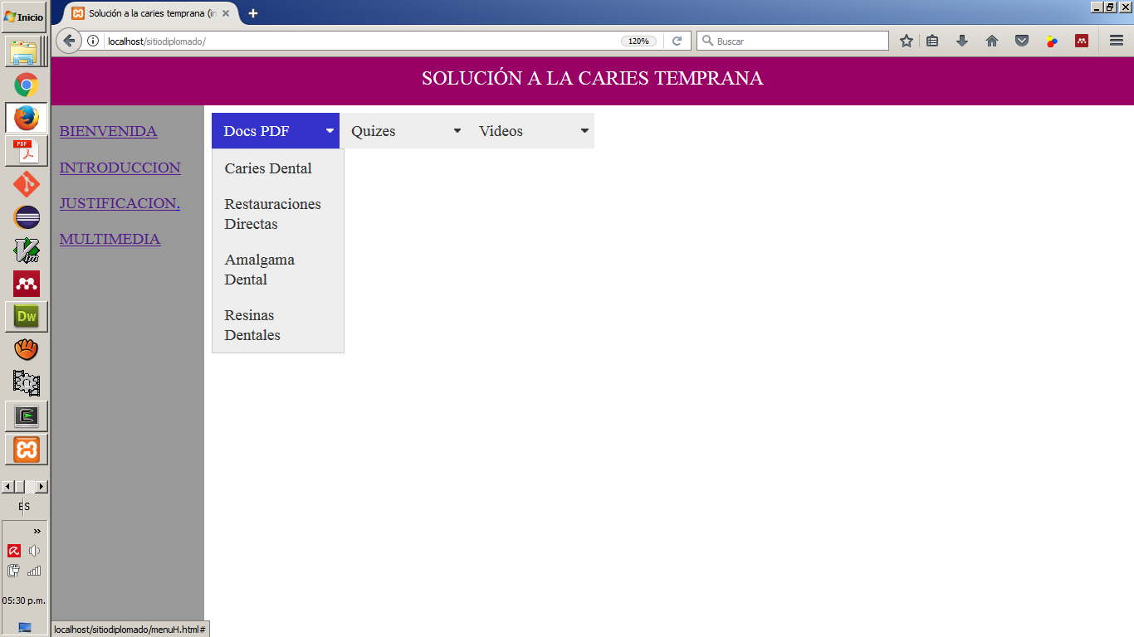

se incluyen los documentos Caries Dental,

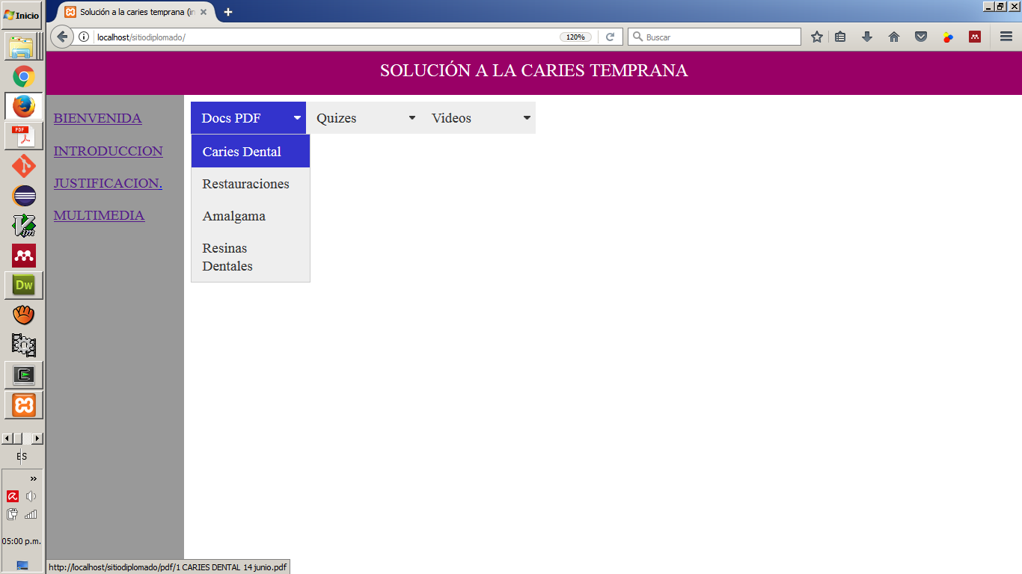

donde se describe de una manera muy sencilla lo que debe entenderse por caries; el segundo documento, Restauraciones Directas,

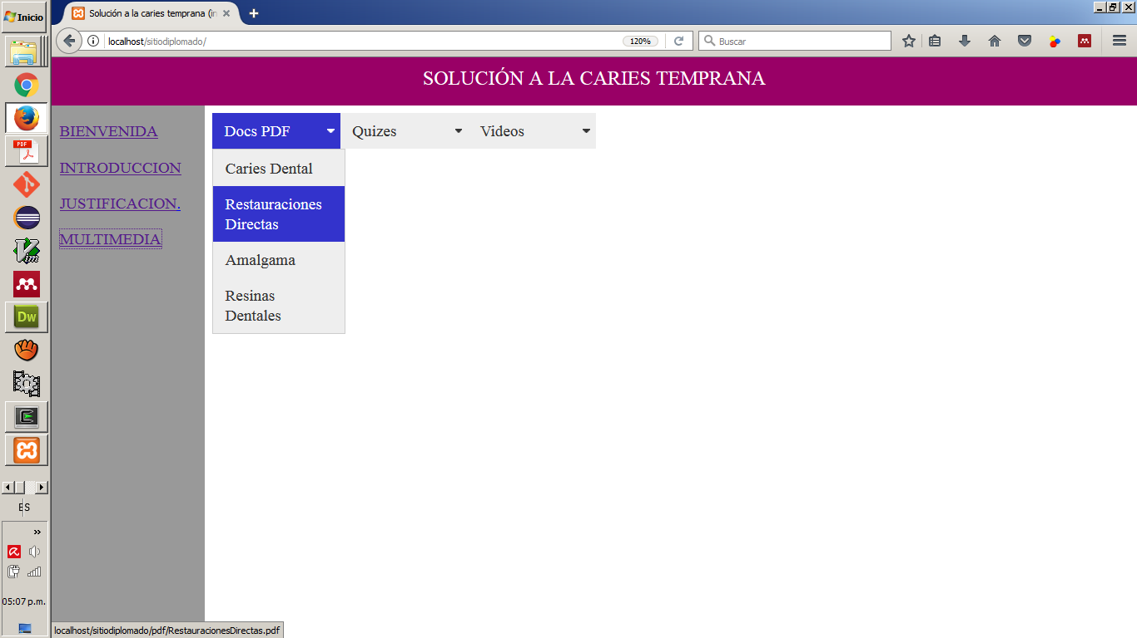donde nos referimos a restauraciones directas, se indica el uso de amalgamas y de resinas, y una breve descripción de lo que es una cavidad en odontología. En el tercer documento, Amalgama Dental, referimos su uso y ventajas en el campo

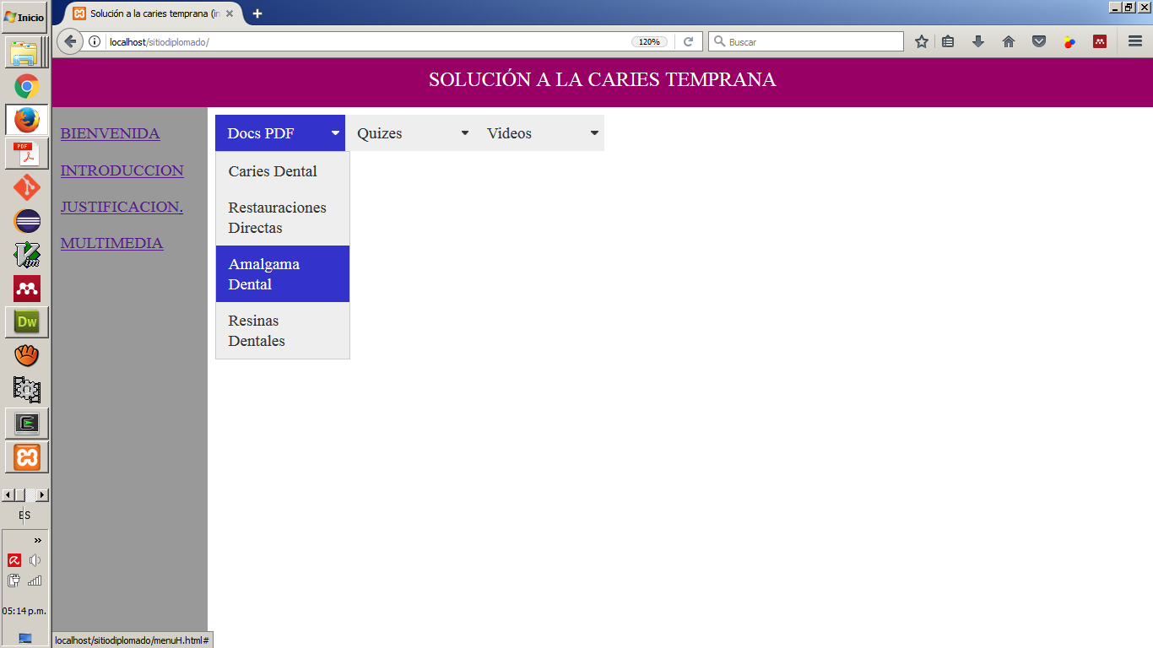

clínico de la odontología. El cuarto documento, Resinas Dentales,

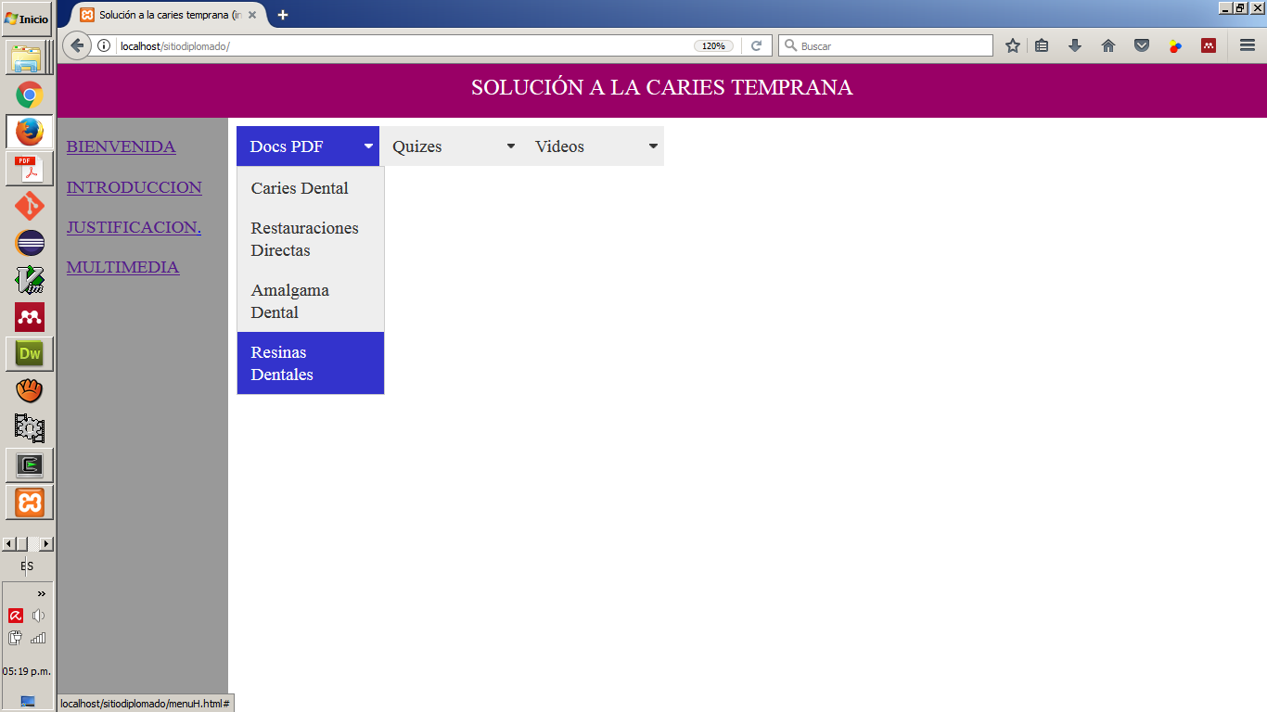

nos referimos al uso de las resinas dentales, sus indicaciones y ventajas respecto de la amalgama.

En el menú Quizes

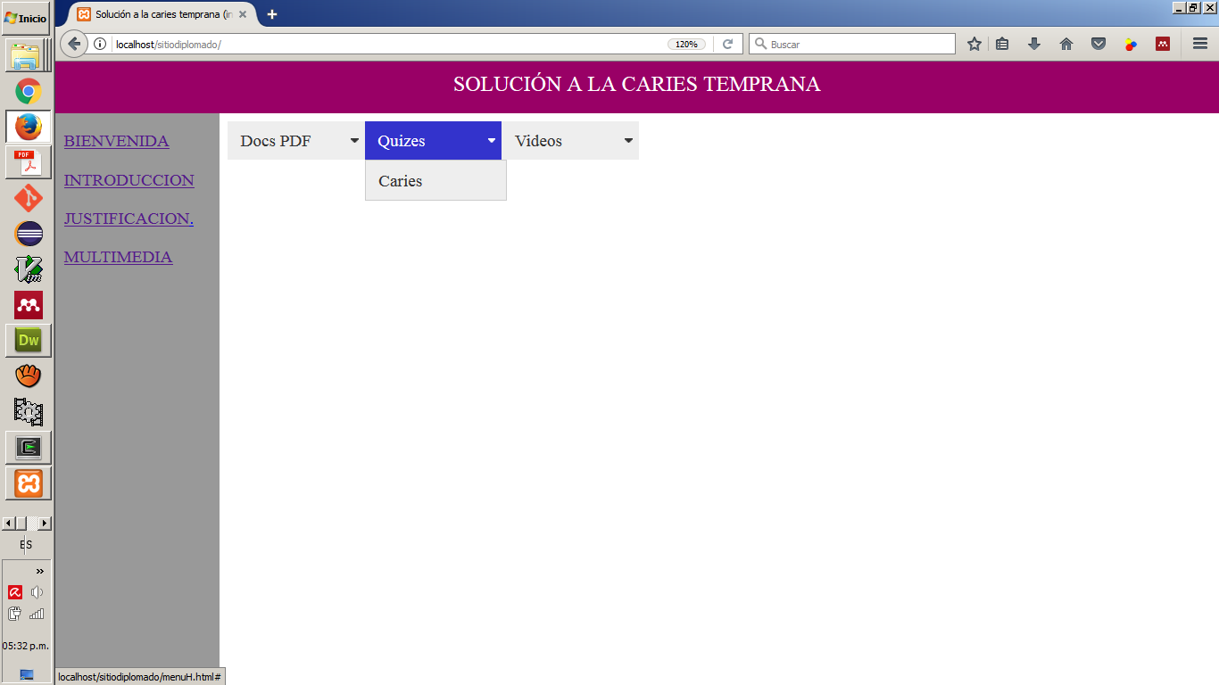

se incluye una lista breve de preguntas que se pueden utilizar como retroalimentación del tema para los alumnos.

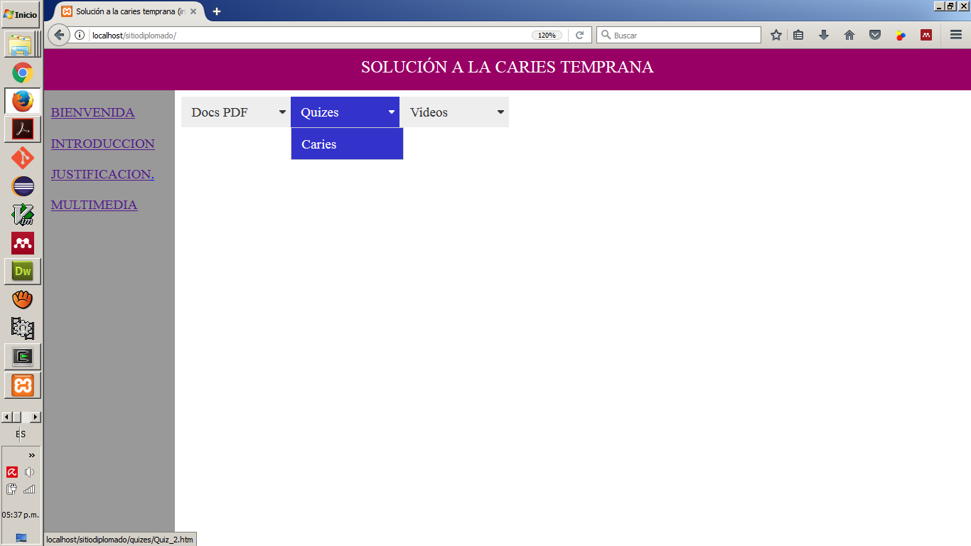

En el menú Videos

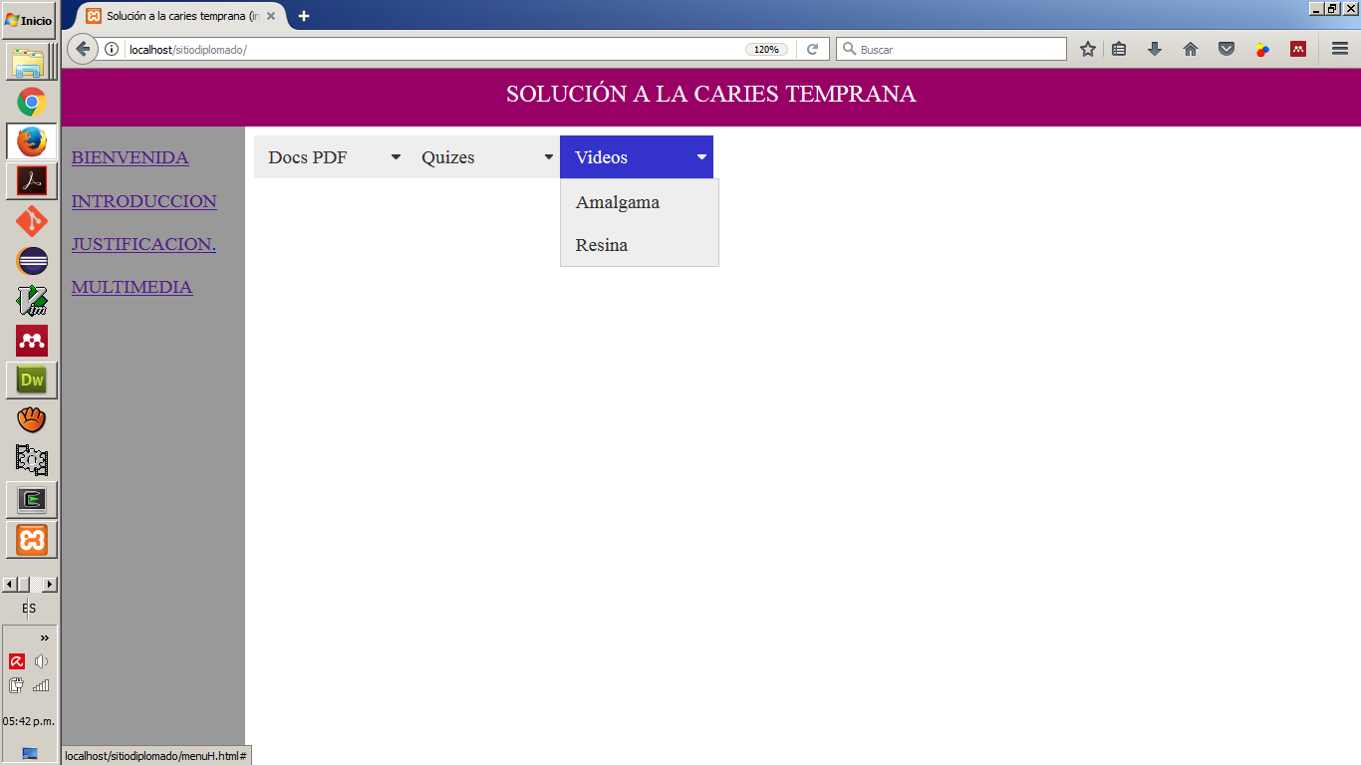

hemos incluido dos grupos de videos: el primero relacionado con la amalgama dental

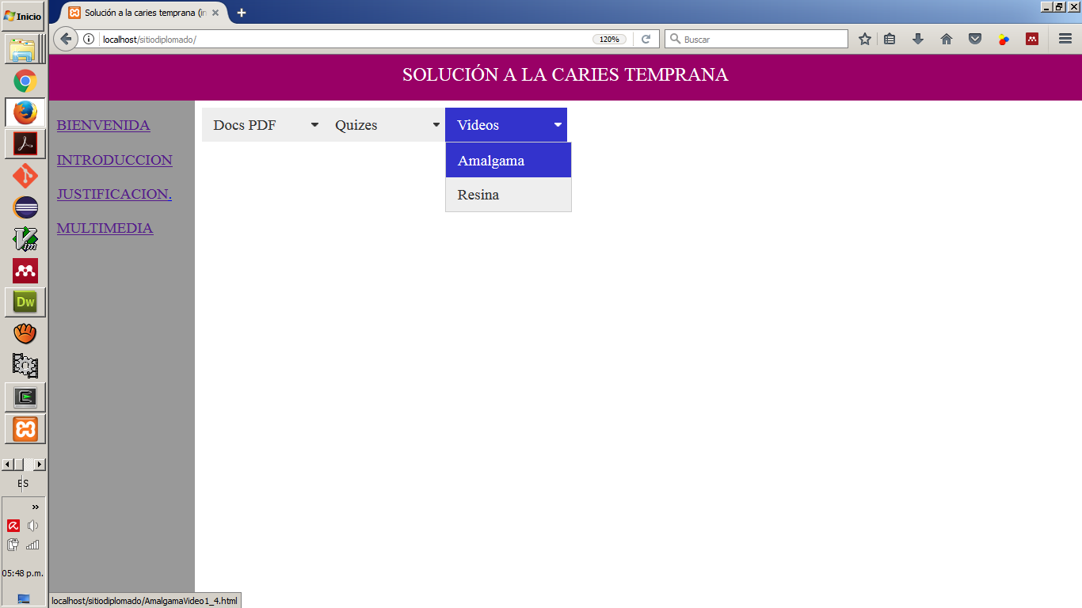

Mientras que en el segundo

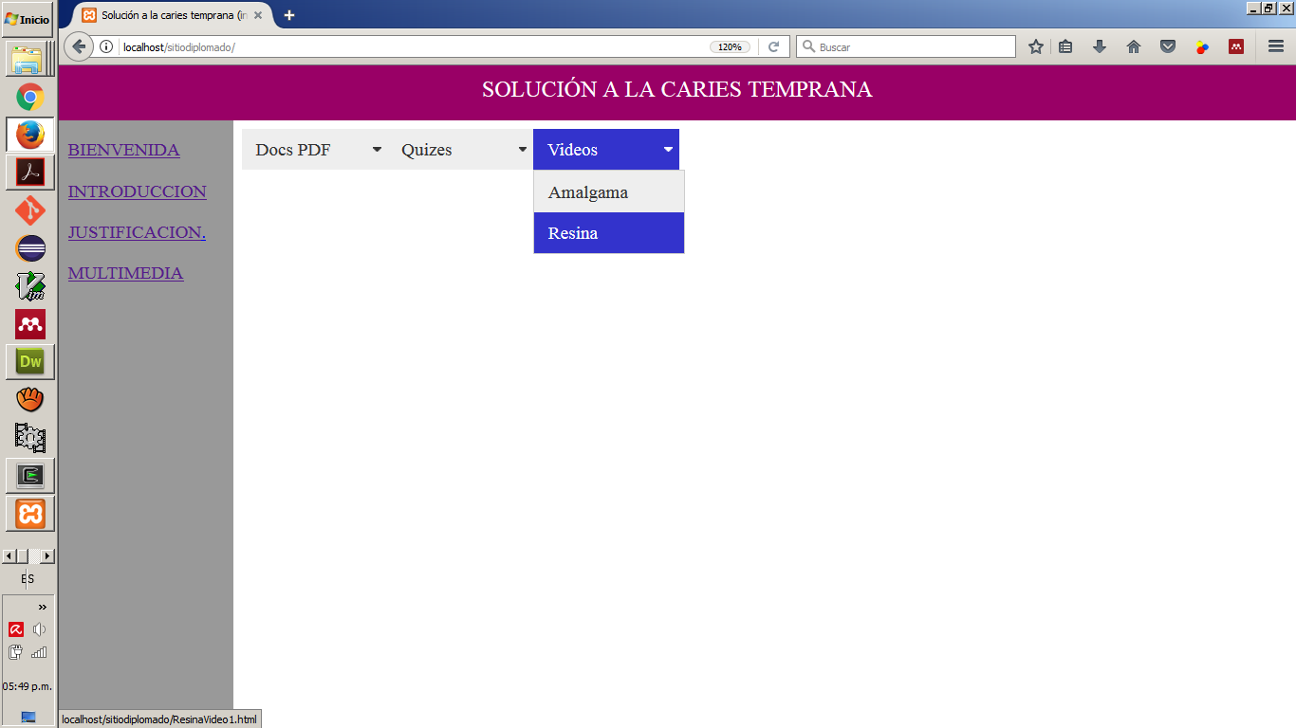

En el cual se muestra la obturación de un diente con resina.

# DOCUMENTOS PDF

En este capítulo se presenta una breve descripción de cada uno de los documentos pdf incluidos en el menú de documentos en este formato. Se incluyen imágenes y casos clínicos en donde aplica.

## Documento Caries Dental

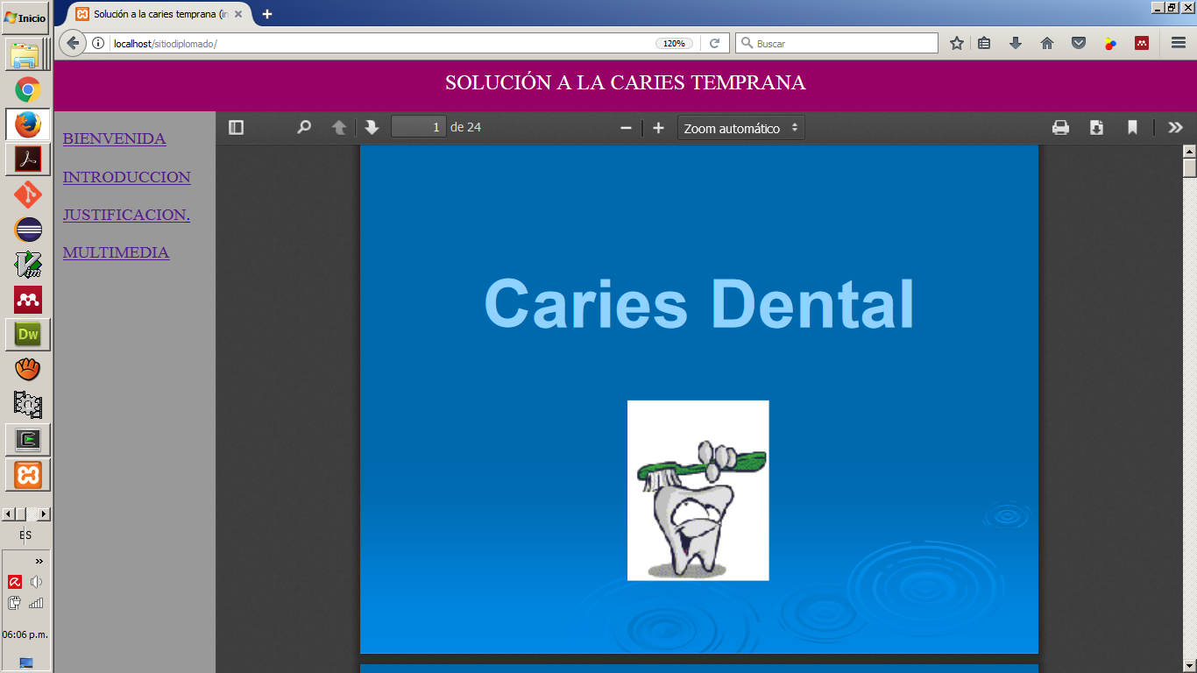

En este documento se presenta una breve definición y síntomas de caries, y los campos básicos de aplicación de caries inicial por mínima invación.

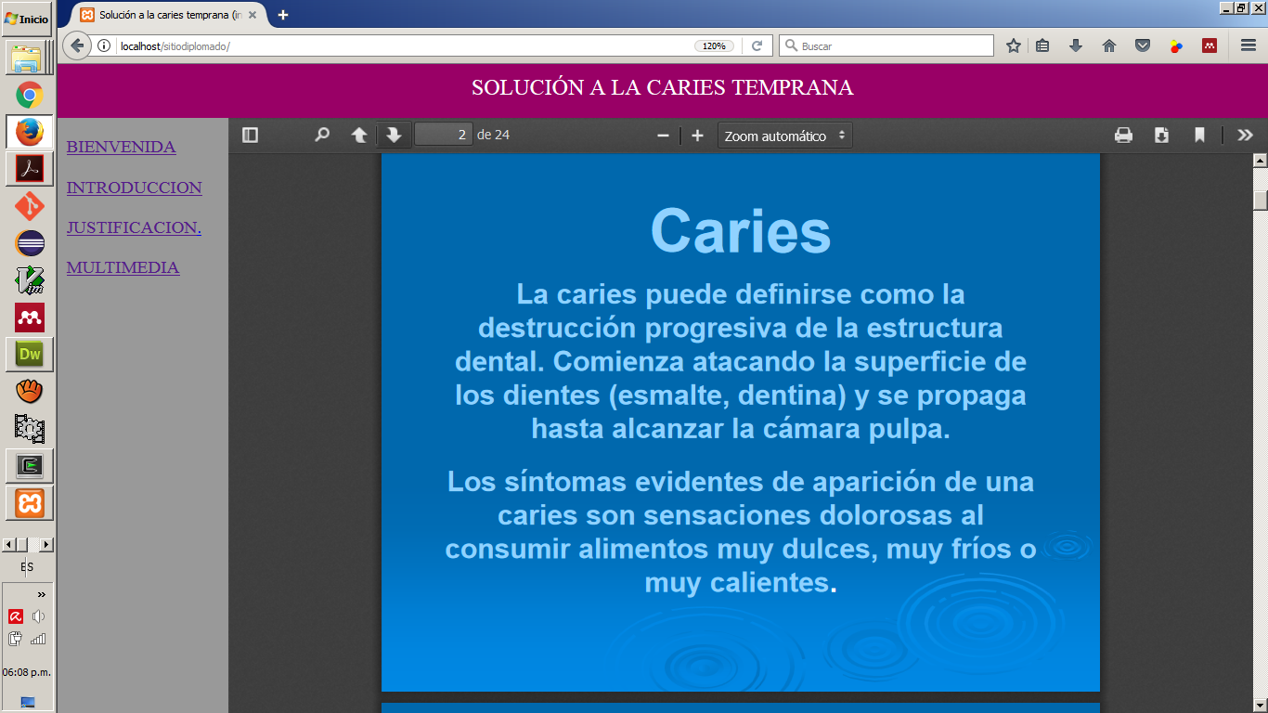

En la siguiente página se muestran los campos básicos de aplicación de la caries de mínima invación.

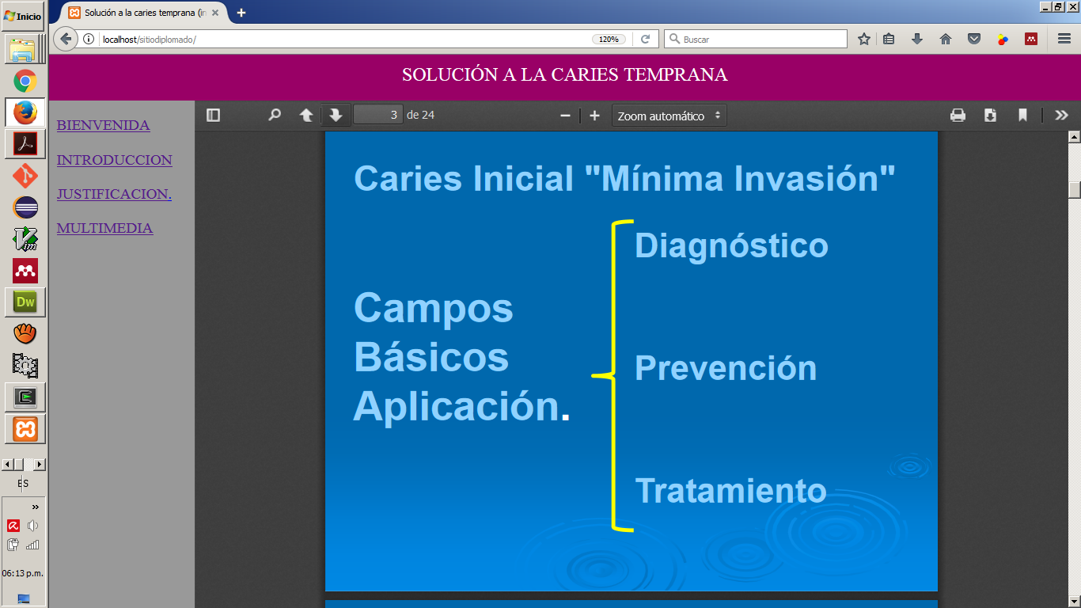

Se muestran los medios de diagnóstico

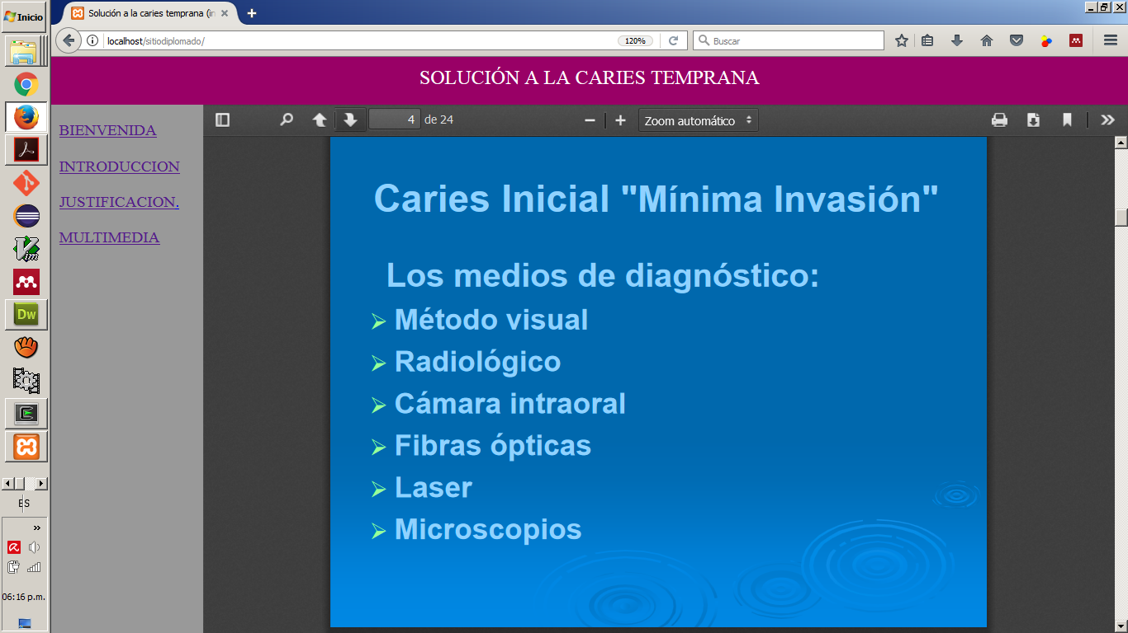

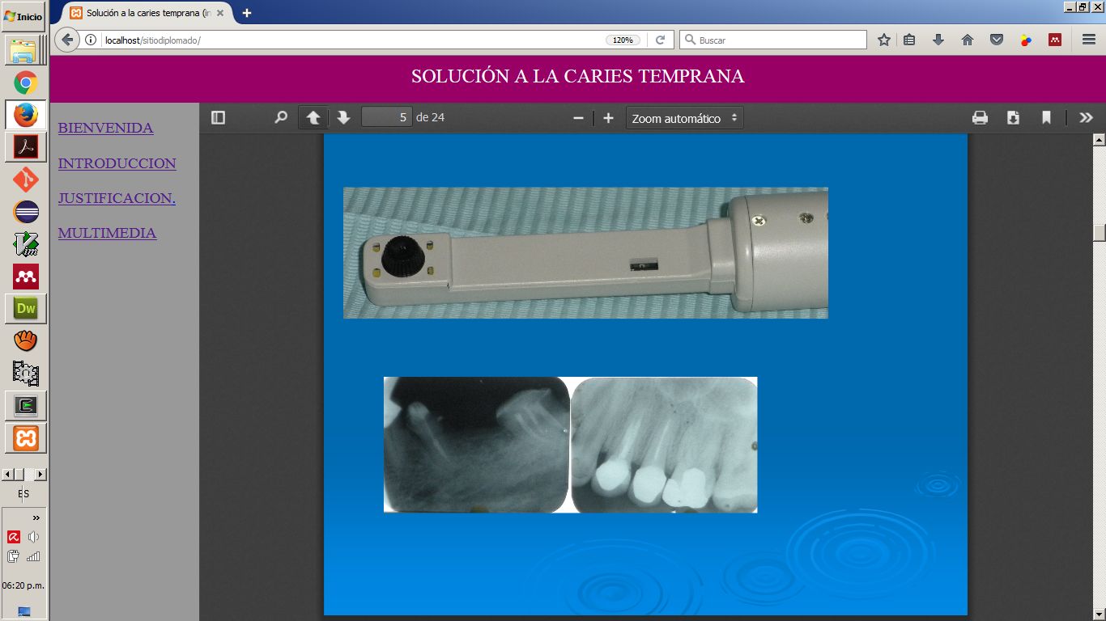

Imagen de radiografías intraorales como medio de diagnóstico

En la siguiente imagen se consignan los medios de prevención

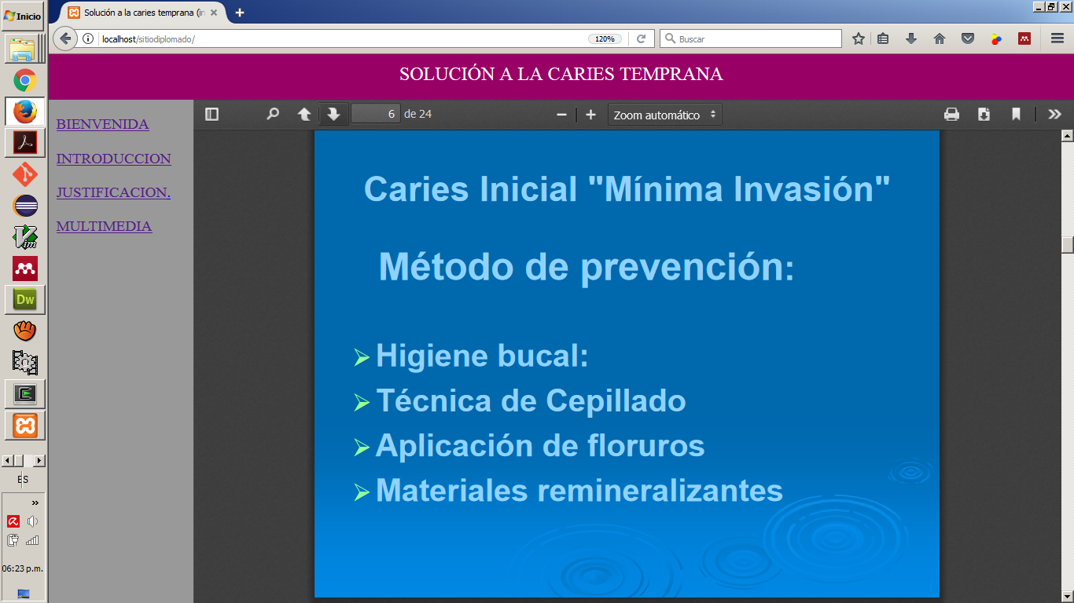

Después se presentan los tratamientos de mínima invación: el no invasivo, y mínimamente invasivo:

